

Etablissement

Adresse









**BACCALAUREAT PROFESSIONNEL**

**Hygiène Propreté Stérilisation**

**LIVRET DE FORMATION**

**SUIVI DES PERIODES DE FORMATION EN MILIEU PROFESSIONNEL**

## Années scolaires 201 - 201

## Session 20…

PERSONNES A CONTACTER EN CAS DE BESOIN

|  |  |
| --- | --- |
| **Tél. : 01.00.00.00.00**  **Fax : 01.00.00.00.00** | |
| **Absences / retards / discipline**  **Incident / accident** | **Proviseur : …………………..**  **Proviseur adjoint : …………………..** |
| **Questions relatives à l’organisation du stage** | **Chef de travaux : M. …………………**  **Professeurs de techniques professionnelles :**  **M. …………… M. ……………** |

**Nom et prénom du stagiaire :**

|  |
| --- |
| **IDENTIFICATION DE L’ELEVE** |

**NOM : ………………………………………**

**Prénom : ……………………………………**

**Date de naissance : ……/ … … / …….**

**Nom et téléphone du responsable légal : ……………………………………………**

**Adresse : ……………………………………………………………………………………**

**…………………………………………………………………………………….**

**Code postal : … … … … … … . Ville : ………………………………………**

**Téléphone de l’élève : ... … / … … / …… / …… / ……**

**Formation au secourisme** :  **OUI**  **NON**

Attestation obtenue : ………………………

Date d’obtention ou dernier recyclage : ….../……/…….

**Formation prévention des risques liés à l’activité physique** :  **OUI**  **NON**

Date d’obtention ou dernier recyclage : ….../……/…….

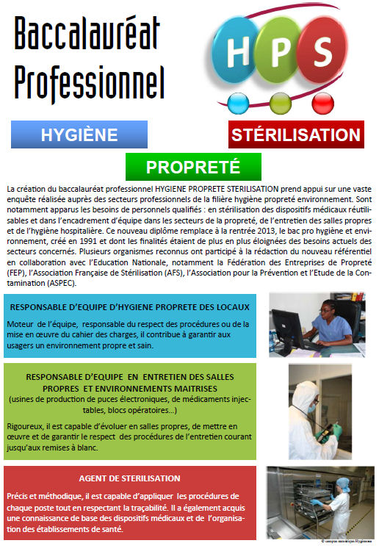

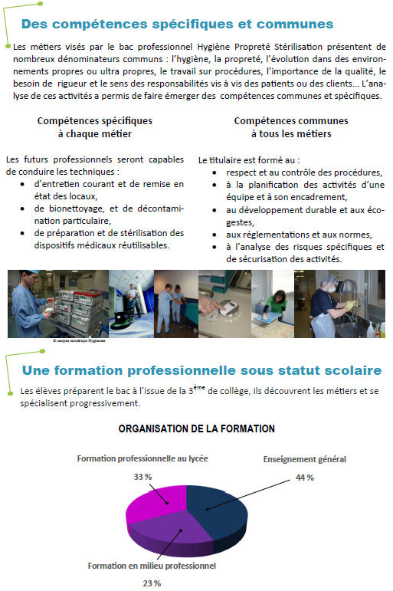

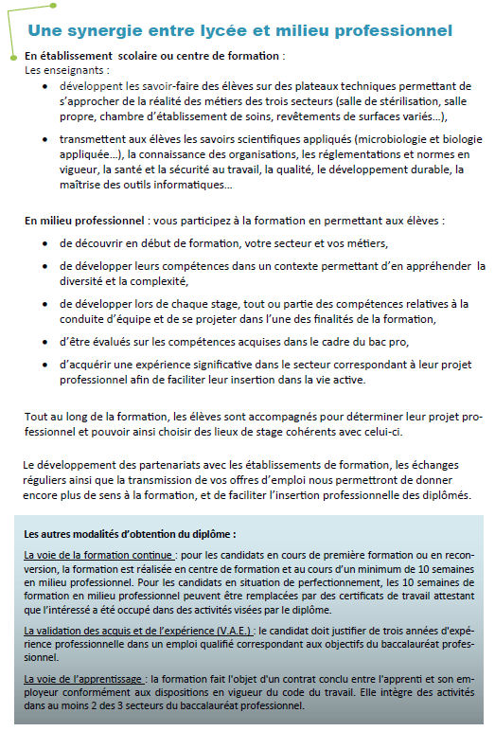

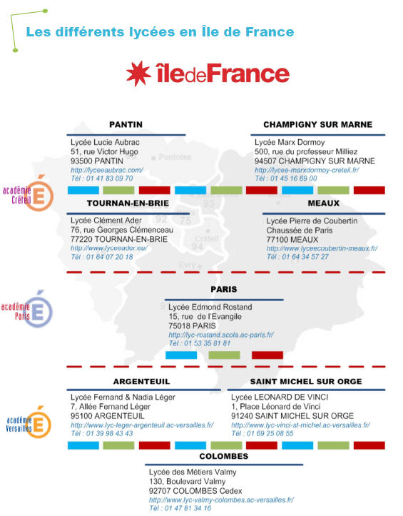

|  |
| --- |
| **ENTREPRISE ou ETABLISSEMENT D'ACCUEIL :**  Nom………………………………………………………………………………….………………………………  Adresse …………..………………………………………………………………………………………..……….  ……………………………………………………………………………………………………..………………  Site (si différent de l’adresse ci-dessus) : ………………………………………………………………………  Adresse …………..………………………………………………………………………………………..……….  ……………………………………………………………………………………………………..………………  Secteur : ❑ Hygiène ❑ Propreté ❑ Stérilisation ❑ Ultrapropreté  Tuteur………………………………………………  Téléphone ……………............................Courriel…………………………………………………………. |

|  |
| --- |
| **OBJECTIFS :**   * ……………………………………………………………………………………………………..………………… * ……………………………………………………………………………………………………..………………… * ……………………………………………………………………………………………………..………………… * ……………………………………………………………………………………………………..………………… * ……………………………………………………………………………………………………..………………… |

Bac Professionnel Hygiène - propreté - Stérilisation

**PERIODE DE FORMATION EN MILIEU PROFESSIONNEL n° 1**

**du … / … / … au … / … / …**

*A*PPRECIATION DU STAGIAIRE Cocher les cases grisées correspondant aux observations.

|  |  |  |  |  |  |  |  |
| --- | --- | --- | --- | --- | --- | --- | --- |
| **Comportement général** | **Tenue, propreté** | Très soignée |  | Correcte |  | Négligée |  |
| **Langage** | Soigné et professionnel |  | Convenable |  | Inadapté |  |
| **Ponctualité** | Ponctuel |  | Quelques retards |  | Retards fréquents |  |
| **Assiduité** | Assidu |  | Quelques absences justifiées |  | Absences non justifiées |  |
| **Maîtrise de soi** | Accepte les contraintes, remarques et conseils |  | Convenable |  | Ne se maîtrise pas |  |
| **Motivation** | Très motivé |  | S’intéresse aux activités |  | Peu de motivation |  |
| **Dynamisme** | Très dynamique |  | Assez dynamique |  | Manque de dynamisme |  |
| **Aptitudes professionnelles** | **Intégration dans l’équipe** | S’intègre facilement |  | Cherche à s’intégrer |  | Ne s’intègre pas |  |
| **Aptitude à s’informer** | Fait preuve de curiosité |  | Cherche à s’informer |  | Ne pose pas de questions |  |
| **Prise d’initiative dans la limite de ses compétences** | Prend des initiatives |  | Suit les instructions |  | Besoin d’être dirigé à chaque étape |  |
| **Aptitude physique** | Très bonne résistance |  | Bonne résistance |  | Vite fatigué |  |
| **Rigueur dans le travail** | Très rigoureux |  | Essaie d’être méthodique |  | Travail peu soigné ou mal organisé |  |
| **Respect des règles d’hygiène et de sécurité** | Applique les règles de lui-même |  | Applique les règles après un rappel |  | Non respect fréquent |  |
| **Rapidité d’exécution** | Très rapide |  | Délais d’exécution acceptable |  | Très lent |  |
| **Respect du secret professionnel** | Respectueux |  | Manque ponctuellement de discrétion |  | Aucun respect |  |

|  |
| --- |
| **APPRECIATION GLOBALE DU TUTEUR** :  …………………………………………………………………………………………………………………………………  …………………………………………………………………………………………………………………………………  …………………………………………………………………………………………………………………………………  ………………………………………………………………………………………………………………………………… |

ATTESTATION DE PERIODE DE FORMATION EN MILIEU PROFESSIONNEL

Je soussigné(e) _____________________________, fonction ________________________ au sein de l’entreprise ou établissement ______________________________ certifie que ________________________________________ a accompli une Période de Formation en Milieu Professionnel d'une durée effective de _____________ semainesdu … / … / … au … / … / …. Nombre de journées d'absence : ________

A_______________________ le _____ / _____ / ______ **Cachet, nom et signature**

**PERIODE DE FORMATION EN MILIEU PROFESSIONNEL n° 2**

**du … / … / … au … / … / …**

|  |
| --- |
| **ENTREPRISE ou ETABLISSEMENT D'ACCUEIL :**  Nom………………………………………………………………………………….………………………………  Adresse …………..………………………………………………………………………………………..……….  ……………………………………………………………………………………………………..………………  Site (si différent de l’adresse ci-dessus) : ………………………………………………………………………  Adresse …………..………………………………………………………………………………………..……….  ……………………………………………………………………………………………………..………………  Secteur : ❑ Hygiène ❑ Propreté ❑ Stérilisation ❑ Ultrapropreté  Tuteur………………………………………………  Téléphone ……………............................Courriel…………………………………………………………. |

|  |
| --- |
| **OBJECTIFS :**   * ……………………………………………………………………………………………………..………………… * ……………………………………………………………………………………………………..………………… * ……………………………………………………………………………………………………..………………… * ……………………………………………………………………………………………………..………………… * ……………………………………………………………………………………………………..………………… |

##### APPRECIATION DU STAGIAIRE Cocher les cases grisées correspondant aux observations.

|  |  |  |  |  |  |  |  |
| --- | --- | --- | --- | --- | --- | --- | --- |
| **Comportement général** | **Tenue, propreté** | Très soignée |  | Correcte |  | Négligée |  |
| **Langage** | Soigné et professionnel |  | Convenable |  | Inadapté |  |
| **Ponctualité** | Ponctuel |  | Quelques retards |  | Retards fréquents |  |
| **Assiduité** | Assidu |  | Quelques absences justifiées |  | Absences non justifiées |  |
| **Maîtrise de soi** | Accepte les contraintes, remarques et conseils |  | Convenable |  | Ne se maîtrise pas |  |
| **Motivation** | Très motivé |  | S’intéresse aux activités |  | Peu de motivation |  |
| **Dynamisme** | Très dynamique |  | Assez dynamique |  | Manque de dynamisme |  |
| **Aptitudes professionnelles** | **Intégration dans l’équipe** | S’intègre facilement |  | Cherche à s’intégrer |  | Ne s’intègre pas |  |
| **Aptitude à s’informer** | Fait preuve de curiosité |  | Cherche à s’informer |  | Ne pose pas de questions |  |
| **Prise d’initiative dans la limite de ses compétences** | Prend des initiatives |  | Suit les instructions |  | Besoin d’être dirigé à chaque étape |  |
| **Aptitude physique** | Très bonne résistance |  | Bonne résistance |  | Vite fatigué |  |
| **Rigueur dans le travail** | Très rigoureux |  | Essaie d’être méthodique |  | Travail peu soigné ou mal organisé |  |
| **Respect des règles d’hygiène et de sécurité** | Applique les règles de lui-même |  | Applique les règles après un rappel |  | Non respect fréquent |  |
| **Rapidité d’exécution** | Très rapide |  | Délais d’exécution acceptable |  | Très lent |  |
| **Respect du secret professionnel** | Respectueux |  | Manque ponctuellement de discrétion |  | Aucun respect |  |

|  |
| --- |
| **APPRECIATION GLOBALE DU TUTEUR** :  …………………………………………………………………………………………………………………………………  …………………………………………………………………………………………………………………………………  …………………………………………………………………………………………………………………………………  ………………………………………………………………………………………………………………………………… |

ATTESTATION DE PERIODE DE FORMATION EN MILIEU PROFESSIONNEL

Je soussigné(e) _____________________________, fonction ________________________ au sein de l’entreprise ou établissement ______________________________ certifie que ________________________________________ a accompli une Période de Formation en Milieu Professionnel d'une durée effective de _____________ semainesdu … / … / … au … / … / …. Nombre de journées d'absence : ________

A_______________________ le _____ / _____ / ______ **Cachet, nom et signature**

**PERIODE DE FORMATION EN MILIEU PROFESSIONNEL n° 3**

**du … / … / … au … / … / …**

|  |
| --- |
| **ENTREPRISE ou ETABLISSEMENT D'ACCUEIL :**  Nom………………………………………………………………………………….………………………………  Adresse …………..………………………………………………………………………………………..……….  ……………………………………………………………………………………………………..………………  Site (si différent de l’adresse ci-dessus) : ………………………………………………………………………  Adresse …………..………………………………………………………………………………………..……….  ……………………………………………………………………………………………………..………………  Secteur : ❑ Hygiène ❑ Propreté ❑ Stérilisation ❑ Ultrapropreté  Tuteur………………………………………………  Téléphone ……………............................Courriel…………………………………………………………. |

|  |
| --- |
| **OBJECTIFS :**   * ……………………………………………………………………………………………………..………………… * ……………………………………………………………………………………………………..………………… * ……………………………………………………………………………………………………..………………… * ……………………………………………………………………………………………………..………………… * ……………………………………………………………………………………………………..………………… |

##### APPRECIATION DU STAGIAIRE Cocher les cases grisées correspondant aux observations.

|  |  |  |  |  |  |  |  |
| --- | --- | --- | --- | --- | --- | --- | --- |
| **Comportement général** | **Tenue, propreté** | Très soignée |  | Correcte |  | Négligée |  |
| **Langage** | Soigné et professionnel |  | Convenable |  | Inadapté |  |
| **Ponctualité** | Ponctuel |  | Quelques retards |  | Retards fréquents |  |
| **Assiduité** | Assidu |  | Quelques absences justifiées |  | Absences non justifiées |  |
| **Maîtrise de soi** | Accepte les contraintes, remarques et conseils |  | Convenable |  | Ne se maîtrise pas |  |
| **Motivation** | Très motivé |  | S’intéresse aux activités |  | Peu de motivation |  |
| **Dynamisme** | Très dynamique |  | Assez dynamique |  | Manque de dynamisme |  |
| **Aptitudes professionnelles** | **Intégration dans l’équipe** | S’intègre facilement |  | Cherche à s’intégrer |  | Ne s’intègre pas |  |
| **Aptitude à s’informer** | Fait preuve de curiosité |  | Cherche à s’informer |  | Ne pose pas de questions |  |
| **Prise d’initiative dans la limite de ses compétences** | Prend des initiatives |  | Suit les instructions |  | Besoin d’être dirigé à chaque étape |  |
| **Aptitude physique** | Très bonne résistance |  | Bonne résistance |  | Vite fatigué |  |
| **Rigueur dans le travail** | Très rigoureux |  | Essaie d’être méthodique |  | Travail peu soigné ou mal organisé |  |
| **Respect des règles d’hygiène et de sécurité** | Applique les règles de lui-même |  | Applique les règles après un rappel |  | Non respect fréquent |  |
| **Rapidité d’exécution** | Très rapide |  | Délais d’exécution acceptable |  | Très lent |  |
| **Respect du secret professionnel** | Respectueux |  | Manque ponctuellement de discrétion |  | Aucun respect |  |

|  |
| --- |
| **APPRECIATION GLOBALE DU TUTEUR** :  …………………………………………………………………………………………………………………………………  …………………………………………………………………………………………………………………………………  …………………………………………………………………………………………………………………………………  ………………………………………………………………………………………………………………………………… |

ATTESTATION DE PERIODE DE FORMATION EN MILIEU PROFESSIONNEL

Je soussigné(e) _____________________________, fonction ________________________ au sein de l’entreprise ou établissement ______________________________ certifie que ________________________________________ a accompli une Période de Formation en Milieu Professionnel d'une durée effective de _____________ semainesdu … / … / … au … / … / …. Nombre de journées d'absence : ________

A_______________________ le _____ / _____ / ______ **Cachet, nom et signature**

**PERIODE DE FORMATION EN MILIEU PROFESSIONNEL n° 4**

**du … / … / … au … / … / …**

|  |
| --- |
| **ENTREPRISE ou ETABLISSEMENT D'ACCUEIL :**  Nom………………………………………………………………………………….………………………………  Adresse …………..………………………………………………………………………………………..……….  ……………………………………………………………………………………………………..………………  Site (si différent de l’adresse ci-dessus) : ………………………………………………………………………  Adresse …………..………………………………………………………………………………………..……….  ……………………………………………………………………………………………………..………………  Secteur : ❑ Hygiène ❑ Propreté ❑ Stérilisation ❑ Ultrapropreté  Tuteur………………………………………………  Téléphone ……………............................Courriel…………………………………………………………. |

|  |
| --- |
| **OBJECTIFS :**   * ……………………………………………………………………………………………………..………………… * ……………………………………………………………………………………………………..………………… * ……………………………………………………………………………………………………..………………… * ……………………………………………………………………………………………………..………………… * ……………………………………………………………………………………………………..………………… |

##### APPRECIATION DU STAGIAIRE Cocher les cases grisées correspondant aux observations.

|  |  |  |  |  |  |  |  |
| --- | --- | --- | --- | --- | --- | --- | --- |
| **Comportement général** | **Tenue, propreté** | Très soignée |  | Correcte |  | Négligée |  |
| **Langage** | Soigné et professionnel |  | Convenable |  | Inadapté |  |
| **Ponctualité** | Ponctuel |  | Quelques retards |  | Retards fréquents |  |
| **Assiduité** | Assidu |  | Quelques absences justifiées |  | Absences non justifiées |  |
| **Maîtrise de soi** | Accepte les contraintes, remarques et conseils |  | Convenable |  | Ne se maîtrise pas |  |
| **Motivation** | Très motivé |  | S’intéresse aux activités |  | Peu de motivation |  |
| **Dynamisme** | Très dynamique |  | Assez dynamique |  | Manque de dynamisme |  |
| **Aptitudes professionnelles** | **Intégration dans l’équipe** | S’intègre facilement |  | Cherche à s’intégrer |  | Ne s’intègre pas |  |
| **Aptitude à s’informer** | Fait preuve de curiosité |  | Cherche à s’informer |  | Ne pose pas de questions |  |
| **Prise d’initiative dans la limite de ses compétences** | Prend des initiatives |  | Suit les instructions |  | Besoin d’être dirigé à chaque étape |  |
| **Aptitude physique** | Très bonne résistance |  | Bonne résistance |  | Vite fatigué |  |
| **Rigueur dans le travail** | Très rigoureux |  | Essaie d’être méthodique |  | Travail peu soigné ou mal organisé |  |
| **Respect des règles d’hygiène et de sécurité** | Applique les règles de lui-même |  | Applique les règles après un rappel |  | Non respect fréquent |  |
| **Rapidité d’exécution** | Très rapide |  | Délais d’exécution acceptable |  | Très lent |  |
| **Respect du secret professionnel** | Respectueux |  | Manque ponctuellement de discrétion |  | Aucun respect |  |

|  |
| --- |
| **APPRECIATION GLOBALE DU TUTEUR** :  …………………………………………………………………………………………………………………………………  …………………………………………………………………………………………………………………………………  …………………………………………………………………………………………………………………………………  ………………………………………………………………………………………………………………………………… |

ATTESTATION DE PERIODE DE FORMATION EN MILIEU PROFESSIONNEL

Je soussigné(e) _____________________________, fonction ________________________ au sein de l’entreprise ou établissement ______________________________ certifie que ________________________________________ a accompli une Période de Formation en Milieu Professionnel d'une durée effective de _____________ semainesdu … / … / … au … / … / …. Nombre de journées d'absence : ________

A_______________________ le _____ / _____ / ______ **Cachet, nom et signature**

**PERIODE DE FORMATION EN MILIEU PROFESSIONNEL n° 5**

**du … / … / … au … / … / …**

|  |
| --- |
| **ENTREPRISE ou ETABLISSEMENT D'ACCUEIL :**  Nom………………………………………………………………………………….………………………………  Adresse …………..………………………………………………………………………………………..……….  ……………………………………………………………………………………………………..………………  Site (si différent de l’adresse ci-dessus) : ………………………………………………………………………  Adresse …………..………………………………………………………………………………………..……….  ……………………………………………………………………………………………………..………………  Secteur : ❑ Hygiène ❑ Propreté ❑ Stérilisation ❑ Ultrapropreté  Tuteur………………………………………………  Téléphone ……………............................Courriel…………………………………………………………. |

|  |
| --- |
| **OBJECTIFS :**   * ……………………………………………………………………………………………………..………………… * ……………………………………………………………………………………………………..………………… * ……………………………………………………………………………………………………..………………… * ……………………………………………………………………………………………………..………………… * ……………………………………………………………………………………………………..………………… |

##### APPRECIATION DU STAGIAIRE Cocher les cases grisées correspondant aux observations.

|  |  |  |  |  |  |  |  |
| --- | --- | --- | --- | --- | --- | --- | --- |
| **Comportement général** | **Tenue, propreté** | Très soignée |  | Correcte |  | Négligée |  |
| **Langage** | Soigné et professionnel |  | Convenable |  | Inadapté |  |
| **Ponctualité** | Ponctuel |  | Quelques retards |  | Retards fréquents |  |
| **Assiduité** | Assidu |  | Quelques absences justifiées |  | Absences non justifiées |  |
| **Maîtrise de soi** | Accepte les contraintes, remarques et conseils |  | Convenable |  | Ne se maîtrise pas |  |
| **Motivation** | Très motivé |  | S’intéresse aux activités |  | Peu de motivation |  |
| **Dynamisme** | Très dynamique |  | Assez dynamique |  | Manque de dynamisme |  |
| **Aptitudes professionnelles** | **Intégration dans l’équipe** | S’intègre facilement |  | Cherche à s’intégrer |  | Ne s’intègre pas |  |
| **Aptitude à s’informer** | Fait preuve de curiosité |  | Cherche à s’informer |  | Ne pose pas de questions |  |
| **Prise d’initiative dans la limite de ses compétences** | Prend des initiatives |  | Suit les instructions |  | Besoin d’être dirigé à chaque étape |  |
| **Aptitude physique** | Très bonne résistance |  | Bonne résistance |  | Vite fatigué |  |
| **Rigueur dans le travail** | Très rigoureux |  | Essaie d’être méthodique |  | Travail peu soigné ou mal organisé |  |
| **Respect des règles d’hygiène et de sécurité** | Applique les règles de lui-même |  | Applique les règles après un rappel |  | Non respect fréquent |  |
| **Rapidité d’exécution** | Très rapide |  | Délais d’exécution acceptable |  | Très lent |  |
| **Respect du secret professionnel** | Respectueux |  | Manque ponctuellement de discrétion |  | Aucun respect |  |

|  |
| --- |
| **APPRECIATION GLOBALE DU TUTEUR** :  …………………………………………………………………………………………………………………………………  …………………………………………………………………………………………………………………………………  …………………………………………………………………………………………………………………………………  ………………………………………………………………………………………………………………………………… |

ATTESTATION DE PERIODE DE FORMATION EN MILIEU PROFESSIONNEL

Je soussigné(e) _____________________________, fonction ________________________ au sein de l’entreprise ou établissement ______________________________ certifie que ________________________________________ a accompli une Période de Formation en Milieu Professionnel d'une durée effective de _____________ semainesdu … / … / … au … / … / …. Nombre de journées d'absence : ________

A_______________________ le _____ / _____ / ______ **Cachet, nom et signature**

**PERIODE DE FORMATION EN MILIEU PROFESSIONNEL n° 6**

**du … / … / … au … / … / …**

|  |
| --- |
| **ENTREPRISE ou ETABLISSEMENT D'ACCUEIL :**  Nom………………………………………………………………………………….………………………………  Adresse …………..………………………………………………………………………………………..……….  ……………………………………………………………………………………………………..………………  Site (si différent de l’adresse ci-dessus) : ………………………………………………………………………  Adresse …………..………………………………………………………………………………………..……….  ……………………………………………………………………………………………………..………………  Secteur : ❑ Hygiène ❑ Propreté ❑ Stérilisation ❑ Ultrapropreté  Tuteur………………………………………………  Téléphone ……………............................Courriel…………………………………………………………. |

|  |
| --- |
| **OBJECTIFS :**   * ……………………………………………………………………………………………………..………………… * ……………………………………………………………………………………………………..………………… * ……………………………………………………………………………………………………..………………… * ……………………………………………………………………………………………………..………………… * ……………………………………………………………………………………………………..………………… |

##### APPRECIATION DU STAGIAIRE Cocher les cases grisées correspondant aux observations.

|  |  |  |  |  |  |  |  |
| --- | --- | --- | --- | --- | --- | --- | --- |
| **Comportement général** | **Tenue, propreté** | Très soignée |  | Correcte |  | Négligée |  |
| **Langage** | Soigné et professionnel |  | Convenable |  | Inadapté |  |
| **Ponctualité** | Ponctuel |  | Quelques retards |  | Retards fréquents |  |
| **Assiduité** | Assidu |  | Quelques absences justifiées |  | Absences non justifiées |  |
| **Maîtrise de soi** | Accepte les contraintes, remarques et conseils |  | Convenable |  | Ne se maîtrise pas |  |
| **Motivation** | Très motivé |  | S’intéresse aux activités |  | Peu de motivation |  |
| **Dynamisme** | Très dynamique |  | Assez dynamique |  | Manque de dynamisme |  |
| **Aptitudes professionnelles** | **Intégration dans l’équipe** | S’intègre facilement |  | Cherche à s’intégrer |  | Ne s’intègre pas |  |
| **Aptitude à s’informer** | Fait preuve de curiosité |  | Cherche à s’informer |  | Ne pose pas de questions |  |
| **Prise d’initiative dans la limite de ses compétences** | Prend des initiatives |  | Suit les instructions |  | Besoin d’être dirigé à chaque étape |  |
| **Aptitude physique** | Très bonne résistance |  | Bonne résistance |  | Vite fatigué |  |
| **Rigueur dans le travail** | Très rigoureux |  | Essaie d’être méthodique |  | Travail peu soigné ou mal organisé |  |
| **Respect des règles d’hygiène et de sécurité** | Applique les règles de lui-même |  | Applique les règles après un rappel |  | Non respect fréquent |  |
| **Rapidité d’exécution** | Très rapide |  | Délais d’exécution acceptable |  | Très lent |  |
| **Respect du secret professionnel** | Respectueux |  | Manque ponctuellement de discrétion |  | Aucun respect |  |

|  |
| --- |
| **APPRECIATION GLOBALE DU TUTEUR** :  …………………………………………………………………………………………………………………………………  …………………………………………………………………………………………………………………………………  …………………………………………………………………………………………………………………………………  ………………………………………………………………………………………………………………………………… |

ATTESTATION DE PERIODE DE FORMATION EN MILIEU PROFESSIONNEL

Je soussigné(e) _____________________________, fonction ________________________ au sein de l’entreprise ou établissement ______________________________ certifie que ________________________________________ a accompli une Période de Formation en Milieu Professionnel d'une durée effective de _____________ semainesdu … / … / … au … / … / …. Nombre de journées d'absence : ________

A_______________________ le _____ / _____ / ______ **Cachet, nom et signa**

**BILAN DES COMPETENCES ACQUISES AU COURS DE LA FORMATION**

|  |  |  |  |  |  |  |  |  |  |  |  |
| --- | --- | --- | --- | --- | --- | --- | --- | --- | --- | --- | --- |
|  | **Exemples d’activités (N = non évalué, ECA = en cours d’acquisition, A = acquis)** | | | **Lycée** | **PFMP 1** | **PFMP 2** | **PFMP 3** | **PFMP 4** | **PFMP**  **5** | **PFMP**  **6** | **BILAN** |
| **STERILISATION** | * Pré-désinfection des DM ou préparation des bacs | | |  |  |  |  |  |  |  |  |
| * Collecte, Réception, tri | | |  |  |  |  |  |  |  |  |
| * Entretien des matériels de transport | | |  |  |  |  |  |  |  |  |
| * Lavage mécanisé (auto laveur ou ultra-sons) | | |  |  |  |  |  |  |  |  |
| * Désinfection, rinçage, séchage manuel | | |  |  |  |  |  |  |  |  |
| * Stockage des DM non stérilisables | | |  |  |  |  |  |  |  |  |
| * Recomposition des plateaux et sets de soins | | |  |  |  |  |  |  |  |  |
| * Conditionnement (sachet, papier, conteneur) | | |  |  |  |  |  |  |  |  |
| * Chargement, suivi, déchargement des stérilisateurs | | |  |  |  |  |  |  |  |  |
| * Conduite des stérilisateurs | | |  |  |  |  |  |  |  |  |
| * Stockage et distribution des DM stériles | | |  |  |  |  |  |  |  |  |
| * Enregistrement et mise en œuvre de la traçabilité | | |  |  |  |  |  |  |  |  |
| * Identification, signalement des non-conformités. Mise en œuvre de mesures correctives | | |  |  |  |  |  |  |  |  |
| **PROPRETE** | Entretien courant | | * dépoussiérage manuel et mécanisé |  |  |  |  |  |  |  |  |
| * lavage manuel et mécanisé |  |  |  |  |  |  |  |  |
| * spray méthode |  |  |  |  |  |  |  |  |
| * lustrage |  |  |  |  |  |  |  |  |
| Remise en état | | * lavage mécanisé |  |  |  |  |  |  |  |  |
| * décapage |  |  |  |  |  |  |  |  |
| * injection-extraction |  |  |  |  |  |  |  |  |
| * protection |  |  |  |  |  |  |  |  |
| * shampooing |  |  |  |  |  |  |  |  |
| * nettoyage à la haute pression |  |  |  |  |  |  |  |  |
| * nettoyage vapeur |  |  |  |  |  |  |  |  |
| * ponçage, surfaçage |  |  |  |  |  |  |  |  |
| * cristallisation |  |  |  |  |  |  |  |  |
| Activités connexes | | * Aménagement des locaux en fonction de la commande |  |  |  |  |  |  |  |  |
| * Réalisation d’interventions mineures |  |  |  |  |  |  |  |  |
| * Réalisation d’états des lieux |  |  |  |  |  |  |  |  |
| * Proposition de solutions techniques ou d’améliorations |  |  |  |  |  |  |  |  |
| **BIONETTOYAGE ULTRA**  **PROPRETE** | Préparation de l’opérateur (protocole d’habillage) | | |  |  |  |  |  |  |  |  |
| Approvisionnement de la zone d'intervention | | |  |  |  |  |  |  |  |  |
| Bionettoyage, nettoyage et décontamination | * méthodes manuelles | |  |  |  |  |  |  |  |  |
| * méthodes mécanisées | |  |  |  |  |  |  |  |  |
| * participation à une mise à blanc | |  |  |  |  |  |  |  |  |
| Mise en œuvre de protocoles spécifiques au nettoyage des réseaux aérauliques | | |  |  |  |  |  |  |  |  |
| **CONDUITE D’EQUIPE** | Encadrement d'une équipe | | |  |  |  |  |  |  |  |  |
| Gestion des compétences du personnel | | |  |  |  |  |  |  |  |  |
| Gestion de la dotation horaire, des absences, des aléas… | | |  |  |  |  |  |  |  |  |
| Formation, information des personnels, participation au recrutement | | |  |  |  |  |  |  |  |  |
| Accompagnement de personnels (accueil, information, formation,…) | | |  |  |  |  |  |  |  |  |
| Collecte et transmission des informations écrites, orales à l’interne et à l’externe | | |  |  |  |  |  |  |  |  |
| Mise en œuvre d’opérations de maintenance préventive et corrective du matériel | | |  |  |  |  |  |  |  |  |
| Application du plan de prévention et contrôle des mesures prévues | | |  |  |  |  |  |  |  |  |
| Evaluation des risques et choix des mesures de prévention et des équipements de protection individuelle | | |  |  |  |  |  |  |  |  |
| Signalement des situations dangereuses et/ou d'incidents | | |  |  |  |  |  |  |  |  |
| Autocontrôle de la qualité des prestations | | |  |  |  |  |  |  |  |  |
| Suivi et contrôle des opérations et de l’application des procédures | | |  |  |  |  |  |  |  |  |
| Repérage et signalement des prestations non conformes | | |  |  |  |  |  |  |  |  |
| Mise en place des mesures correctives | | |  |  |  |  |  |  |  |  |
| Enregistrements et traçabilité des opérations | | |  |  |  |  |  |  |  |  |